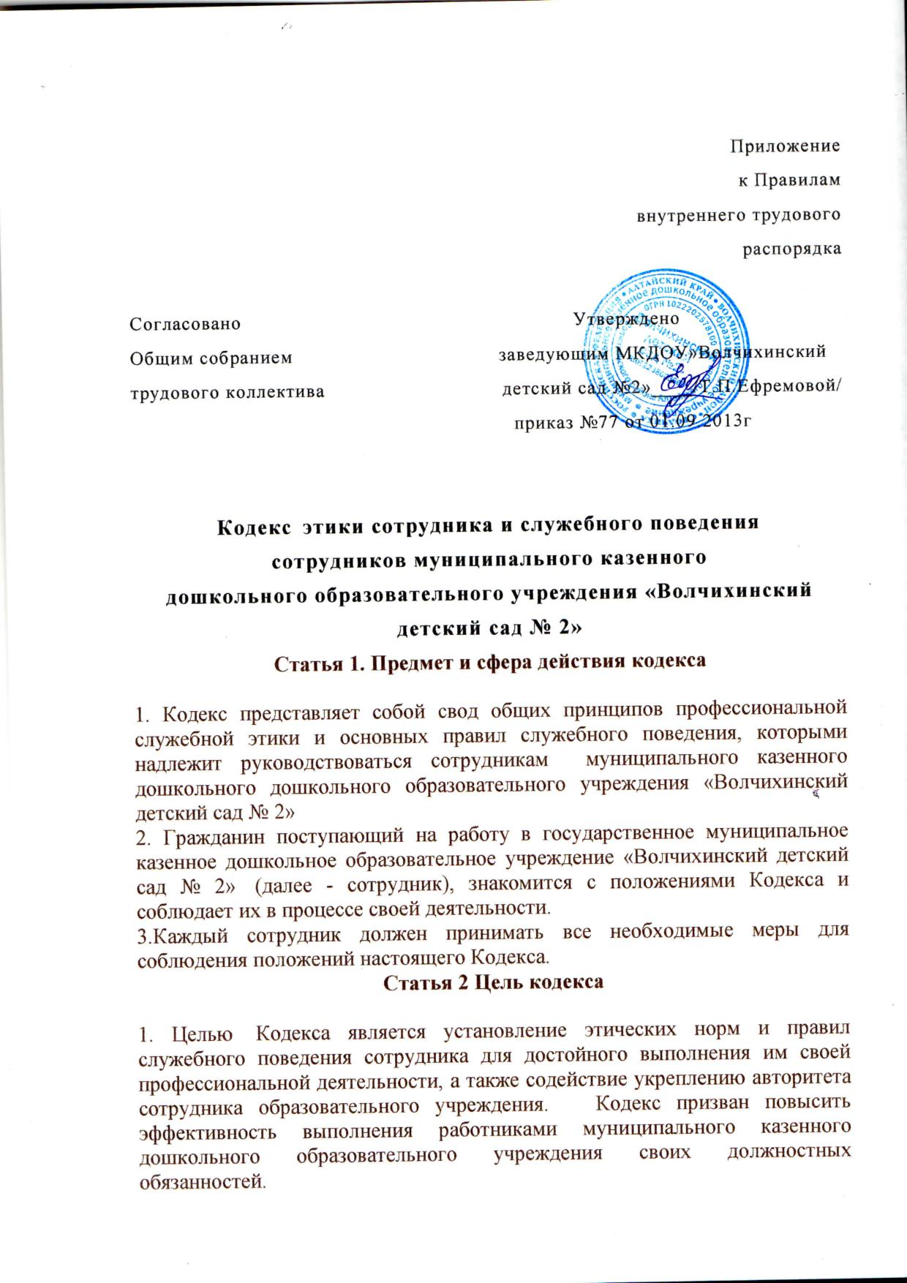

2. Кодекс:

а) служит основой для формирования должной морали в сфере образования, уважительного отношения к педагогической и воспитательной работе в общественном сознании;

б) выступает как институт сознания и нравственности сотрудников образовательного учреждения

3. Знание и соблюдение сотрудниками положений Кодекса является одним из критериев оценки качества его профессиональной деятельности и служебного поведения.

**Статья 3 Основные принципы служебного поведения сотрудников образовательного учреждения**

1. Основные принципы служебного поведения сотрудников представляют основы поведения, которыми им надлежит руководствоваться при исполнении должностных и функциональных обязанностей.

2. Сотрудники призваны:

а) исполнять должностные обязанности добросовестно и на высоком профессиональном уровне в целях обеспечения эффективной работы образовательного Учреждения;

б) исходить из того, что признание, соблюдение и защита прав и свобод человека и гражданина определяют основной смысл и содержание деятельности работников Учреждения;

в) осуществлять свою деятельность в пределах своих полномочий;

г) исключать действия, связанные с влиянием каких-либо личных, имущественных (финансовых) и иных интересов, препятствующих добросовестному исполнению ими должностных обязанностей;

д) уведомлять заведующего МКДОУ обо всех случаях обращения к сотруднику образовательного учреждения каких либо лиц в целях склонения к совершению коррупционных правонарушений;

е) соблюдать нейтральность, исключающую возможность влияния на их профессиональную деятельность решений политических партий и общественных объединений;

ё) соблюдать нормы служебной, профессиональной этики и правила делового поведения;

ж) проявлять корректность и внимательность в обращении со всеми участниками образовательного процесса гражданами и должностными лицами;

з) проявлять терпимость и уважение к обычаям и традициям народов России, учитывать культурные и иные особенности различных этнических, социальных групп и конфессий, способствовать межнациональному и межконфессиональному согласию;

и) воздерживаться от поведения, которое могло бы вызвать сомнение в объективном исполнении сотрудником должностных обязанностей, а также избегать конфликтных ситуаций, способных нанести ущерб их репутации или авторитету образовательного учреждения;

к) принимать предусмотренные законодательством Российской Федерации меры по недопущению возникновения конфликта интересов и урегулированию возникших случаев конфликта интересов;

л) соблюдать установленные в образовательном учреждении правил публичных выступлений и предоставления служебной информации;

**Статья 4. Соблюдение законности**

1. Сотрудник государственного образовательного учреждения обязан соблюдать Конституцию Российской Федерации, федеральные конституционные и федеральные законы, иные нормативные правовые акты Российской Федерации, локальные акты образовательного учреждения

2. Сотрудник в своей деятельности не должен допускать нарушение законов и иных нормативных правовых актов, исходя из политической, экономической целесообразности либо по иным мотивам.

3. Сотрудник обязан противодействовать проявлениям коррупции и предпринимать меры по ее профилактике в порядке, установленном законодательством Российской Федерации.

**Статья 5. Требования к антикоррупционному поведению сотрудников образовательного учреждения.**

1. Сотрудник при исполнении ими должностных обязанностей не должен допускать личную заинтересованность, которая приводит или может привести к конфликту интересов.

2. . Сотруднику запрещается получать в связи с исполнением должностных обязанностей вознаграждения от физических и юридических лиц ( денежное вознаграждение, ссуды , услуги, оплату за развлечения, отдых, за пользование транспортом и иные вознаграждения)

**Статья 6. Обращение со служебной информацией**

1. Сотрудник государственного образовательного учреждения может обрабатывать и передавать служебную информацию, при соблюдении действующих в государственном органе норм и требований, принятых в соответствии с законодательством Российской Федерации.

2. Сотрудник обязан принимать соответствующие меры по обеспечению безопасности и конфиденциальности информации, за несанкционированное разглашение которой, он несет ответственность или (и) которая стала известна ему в связи с исполнением им должностных обязанностей.

**Статья 7.Этика поведения сотрудников наделенных организационно распорядительными полномочиями по отношению к другим сотрудникам образовательного учреждения**

1. Сотрудник, наделенный организационно-распорядительными полномочиями по отношению к другим сотрудникам, должен быть для них образцом профессионализма, безупречной репутации, способствовать формированию в коллективе благоприятного для эффективной работы морально-психологического климата.

2. Сотрудник, наделенный организационно-распорядительными полномочиями по отношению к другим сотрудникам, должен

принимать меры к тому, чтобы подчиненные ему не допускали коррупционно опасного поведения, своим личным поведением подавать пример честности, беспристрастности и справедливости.

3. Сотрудник, наделенный организационно-распорядительными полномочиями по отношению к другим работникам, несет ответственность в соответствии с законодательством Российской Федерации за действия или бездействие подчиненных ему сотрудников, нарушающих принципы этики и правила служебного поведения, если он не принял меры по недопущению таких действий или бездействия.

**Статья 8. Служебное общение**

1. В общении сотрудникам образовательного учреждения необходимо руководствоваться  конституционными положениями о том, что человек, его права и свободы являются высшей ценностью и каждый гражданин имеет право на неприкосновенность частной жизни, личную и семейную тайну, защиту чести, достоинства, своего доброго имени.

2. В общении с участниками образовательного процесса, гражданами и коллегами со стороны сотрудника образовательного учреждения недопустимы:

а) любого вида высказываний и действий дискриминационного характера по признакам пола, возраста, расы, национальности, языка, гражданства, социального, имущественного или семейного положения, политических или религиозных предпочтений;

б) грубости, проявлений пренебрежительного тона, заносчивости, предвзятых замечаний, предъявления неправомерных, незаслуженных обвинений;

в) угроз, оскорбительных выражений или реплик, действий, препятствующих нормальному общению или провоцирующих противоправное поведение;

3. Сотрудники образовательного учреждения призваны способствовать установлению в коллективе деловых взаимоотношений и конструктивного сотрудничества друг с другом, должны быть вежливыми, доброжелательными, корректными, внимательными и проявлять толерантность в общении с детьми, родителями, общественностью и коллегами.

**Статья 9. Внешний вид**

1.Внешний вид сотрудника образовательного учреждения  при исполнении им должностных обязанностей должен способствовать уважительному отношению граждан к образовательным учреждениям, соответствовать общепринятому деловому стилю, который отличают официальность, сдержанность, традиционность, аккуратность.

**Статья 10.Ответственность сотрудника за нарушение Кодекса**

1. За нарушение положений Кодекса сотрудник несет моральную ответственность а также иную ответственности в соответствии с законодательством РФ.

2.Соблюдение сотрудником норм Кодекса учитывается при проведении аттестаций, формировании кадрового резерва для выдвижения на вышестоящие должности, а также при наложении дисциплинарных взысканий.